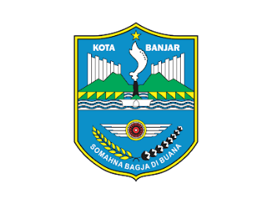
PEMERINTAH KOTA BANJAR
DINAS PENDIDIKAN DAN KEBUDAYAAN
KELOMPOK KERJA GURU PJOK KOTA BANJAR
SUMATIF TENGAH SEMESTER SEKOLAH DASAR
TAHUN PELAJARAN 2025/2026
Sekretariat : Jln.DR.Husein Kartasasmita No.183 Kelurahan Banjar 46311

Mapel  Kelas | : PJOK  : II (Dua) | Hari, Tanggal  Pukul | : Jumat, 3 Oktober 2025  : 07.05 – 09.25
Nama  No. Peserta | :  :

Mata Pelajaran | Bentuk Soal/ Nomor Soal |  | Skor Perolehan | Nilai | Tandatangan
PJOK | Pilihan Ganda | Isian Singkat | Skor Perolehan | Nilai | Guru | Orang Tua
PJOK | 20 | 5

Berilah tanda silang (X) pada huruf A, B, atau C sebagai jawaban yang benar!
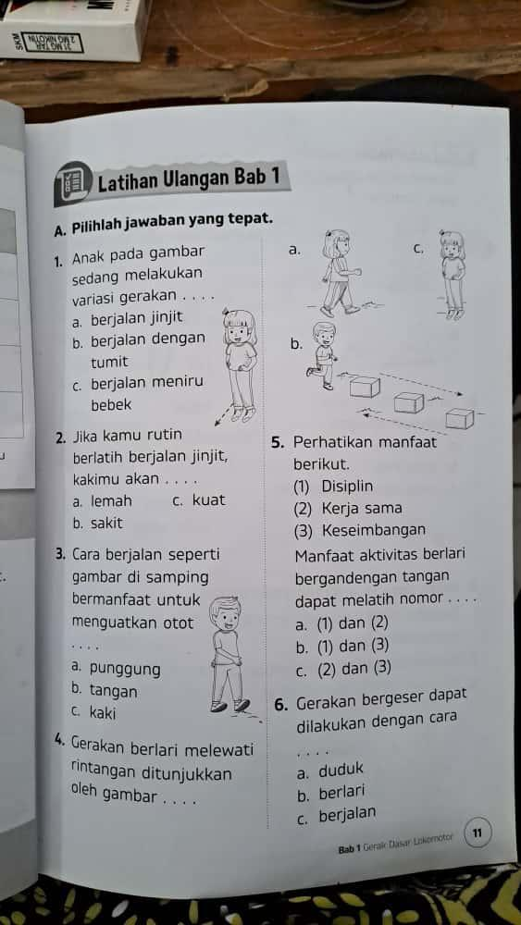
- Perhatikan gambar disamping.
anak tersebut sedang melakukan variasi gerakan ...
- Berjalan jinjit.
- Berjalan dengan tumit.
- Berjalan bebek.

- Jika kamu rutin berlatih berjalan jinjit, kakimu akan ...
- Lemah.
- Sakit.
- Kuat.
- cara berjalan seperti gambar disamping,
bermanfaat untuk menguatkan otot ...
- Punggung.
- Tangan.
- Kaki.

- Gerakan berlari melewati rintangan ditunjukan
oleh gambar ...

- Gerakan bergeser dapat dilakukan dengan cara ...
A. Duduk.
B. Berlari.
C. Berjalan.

- Gerakan melompat dilakukan dengan ...
A. Dua kaki.
B. Satu kaki.
C. Satu maupun dua kaki.

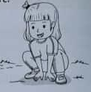
- Perhatikan gambar disamping.
gerakan anak pada gambar tersebut adalah ...
- Berjalan jongkok.
- Berlari seperti ayam.
- Melompat seperti katak.
- Manfaat gerakan melompat adalah melatih …
- Kekuatan.
- kelincahan.
- Keseimbangan.

- Dari gambar gerakan dibawah, yang bukan gerakan di tempat adalah …
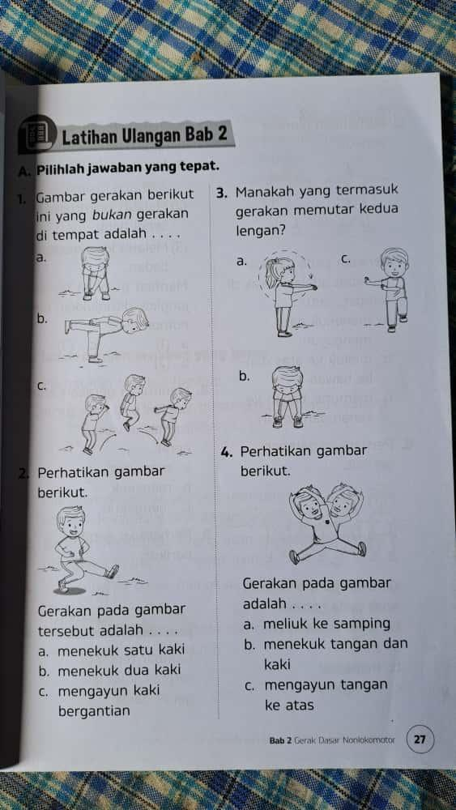

- Perhatikan gambar disamping.
Gerakan pada gambar tersebut adalah ...
- Menekuk satu kaki.
- Menekuk dua kaki.
- Mengayun kaki bergantian.

- Manakah yang termasuk gerakan memutar kedua lengan.

- Perhatikan gambar disamping.
Gerakan pada gambar tersebut adalah ...
- Meliuk kesamping.
- Menekuk tangan dan kaki.
- Mengayun tangan ke atas.
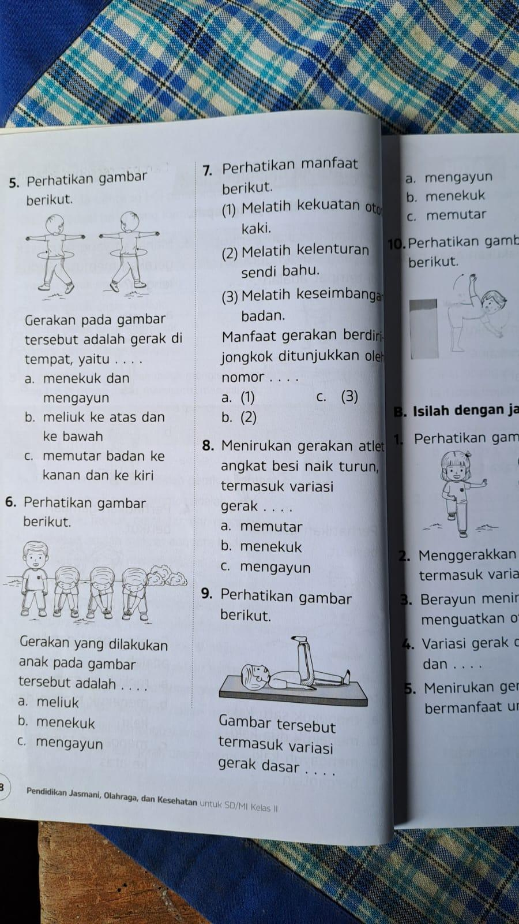
- Perhatikan gambar disamping.
Gerakan pada gambar tersebut adalah ...
- Menekuk dan mengayun.
- Meliuk ke atas.
- Memutar badan ke kanan dan ke kiri.
- Perhatikan gambar disamping.
Gerakan pada gambar tersebut adalah ...
- Meliuk.
- Menekuk.
- Mengayun.
- Menirukan gerakan atlet angkat besi naik turun, termasuk variasi gerak ...
- Memutar.
- Menekuk.
- Mengayun.
- Perhatikan gambar disamping.
Gerakan pada gambar tersebut termasuk variasi
gerak dasar ...
- Mengayun.
- Menekuk.
- Memutar.
- Gerak manipulatif adalah gerak ...
- Ditempat.
- Berpindah tempat.
- Menggunakan alat.

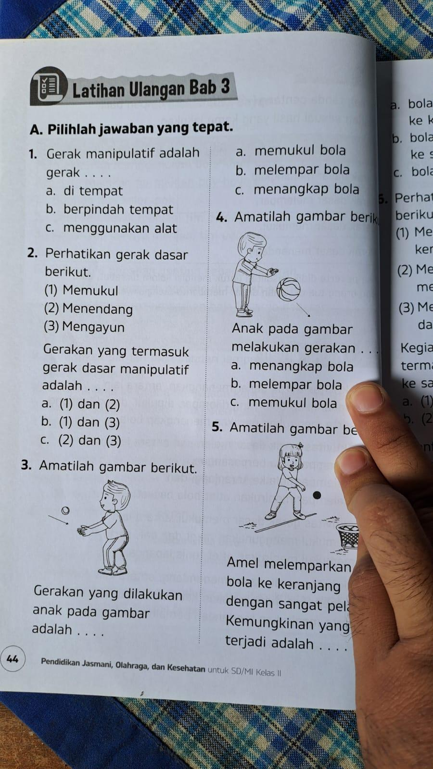
- Perhatikan gambar disamping.
Gerak yang dilakukan anak tersebut adalah ...
- Memukul bola.
- Melempar bola.
- Menangkap bola.
- Perhatikan gambar disamping.
Gerak yang dilakukan anak tersebut adalah ...
- Memukul bola.
- Melempar bola.
- Menangkap bola.
- Menendang bola dapat dilakukan dengan kaki ...
- Kanan dan kiri.
- Kanan saja.
- Kiri saja.

- Isilah dengan jawaban singkat dan benar !
- Berjalan jinjit bermanfaat untuk menguatkan otot ...
- Hewan yang berjalan dengan cara melompat adalah ...
- Menggerakan tangan berputar-putar termasuk variasi gerak dasar ...
- Variasi gerak dasar menekuk, antara lain menekuk ... dan ...
- Melempar, menangkap, dan memukul termasuk gerak dasar ...

